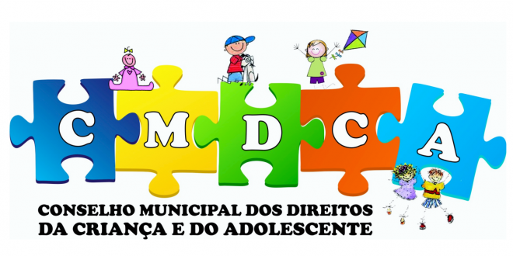

**Conselho Municipal dos Direitos da Criança e do Adolescente/ CMDCA**

**ERMO/SC**

**EDITAL n. 01/2019 CMDCA – Retificação 01**

**Exclui o ITEM 4 deste edital; DOS IMPEDIMENTOS PARA INSCRIÇÃO NO PROCESSO DE ESCOLHA.**

**O CONSELHO MUNICIPAL DOS DIREITOS DA CRIANÇA E DO ADOLESCENTE DO MUNICIPIO DE ERMO- CMDCA,** no uso de suas competências e atribuições legais, considerando o disposto no art. 132 e 139 da Lei Federal nº 8.069/1990 (Estatuto da Criança e do Adolescente), na Resolução do Conanda nº 170/2014, Lei Municipal nº 454/2019 e Lei Federal nº 13.824/2019 (que trata da recondução ilimitada dos membros do conselho tutelar), **RETIFICA EDITAL Nº 01/2019 – CMDCA**, para a escolha dos membros do Conselho Tutelar para atuarem no Conselho Tutelar do Munícipio de Ermo/SC, e dá outras providências.

FICA EXCLUIDO DO EDITAL nº 01/2019/CMDCA o item que segue:

**4. DOS IMPEDIMENTOS PARA INSCRIÇÃO NO PROCESSO DE ESCOLHA**

**4.1** O membro do Conselho Tutelar, eleito no processo de escolha anterior, que tiver exercido o cargo por período consecutivo superior a um mandato e meio, não poderá participar do presente processo.

Os demais dispositivos do Edital nº 01/2019/CMDCA permanecem inalterados.

Ermo, 20 de Maio de 2019.

**__________________________**

**CINARA MATEUS RÉUS CLEMES**

Presidente do Conselho Municipal dos Direitos

da Criança e Adolescente de Ermo/SC